

**Жаңақорған кентінің жерлерін аймақтарға бөлу жобасын (схемасын), бағалау аймақтарының шекараларын және жер учаскелер үшін төлемақының базалық ставкаларына түзету коэффициенттерін бекіту туралы**

Қызылорда облысы Жаңақорған аудандық мәслихатының 2013 жылғы 29 қарашадағы N 170 шешімі. Қызылорда облысының Әділет департаментінде 2014 жылғы 8 қаңтарда N 4572 тіркелді

      "Қазақстан Республикасының Жер кодексi" Қазақстан Республикасының 2003 жылғы 20 маусымдағы Кодексiнің 8-бабына, 11-бабының 1-тармағына және "Қазақстан Республикасындағы жергілікті мемлекеттік басқару және өзін-өзі басқару туралы" Қазақстан Республикасының 2001 жылғы 23 қаңтардағы Заңына сәйкес Жаңақорған аудандық мәслихаты **ШЕШІМ ҚАБЫЛДАДЫ:**  
      1. Қызылорда облысы, Жаңақорған ауданы, Жаңақорған кентінің жерлерін аймақтарға бөлу жобасы (схемасы) мен бағалау аймақтарының шекаралары осы шешімнің 1, 2 -қосымшаларына сәйкес бекітілсін.  
      2. Жер учаскелері үшін төлемақының базалық ставкаларына түзету коэффициенттері осы шешімнің 3-қосымшасына сәйкес бекітілсін.  
      3. Жаңақорған аудандық мәслихатының 2008 жылғы 24 желтоқсандағы  N 100 "Жаңақорған кентінің жерлерін аймақтарға бөлу жобасын (схемасын) және базалық ставкасын түзету коэффициенттерін бекіту туралы" (нормативтік құқықтық актілерді мемлекеттік тіркеу Тізілімінде N 10-7-68 болып тіркелген, "Жаңақорған тынысы" газетінің 2009 жылдың 28 қаңтарда жарияланған) шешімінің күші жойылды деп танылсын.  
      4. Осы шешім алғашқы ресми жарияланған күнінен кейін күнтізбелік он күн өткен соң қолданысқа енгізіледі.

*Жаңақорған аудандық мәслихаттың*   
*кезектен тыс ХХІV сессиясының*   
*төрағасы                         Н.КӨЛЖАНОВ*

*Жаңақорған аудандық*   
*мәслихат хатшысы                 А.НАЛИБАЕВ*

Жаңақорған аудандық мәслихатының  
2013 жылғы 29 қарашадағы N 170 шешіміне  
1-қосымша

**Қызылорда облысы, Жаңақоған ауданы, Жаңақорған кентінің жерлерін аймақтарға бөлу жобасы (схемасы)**  
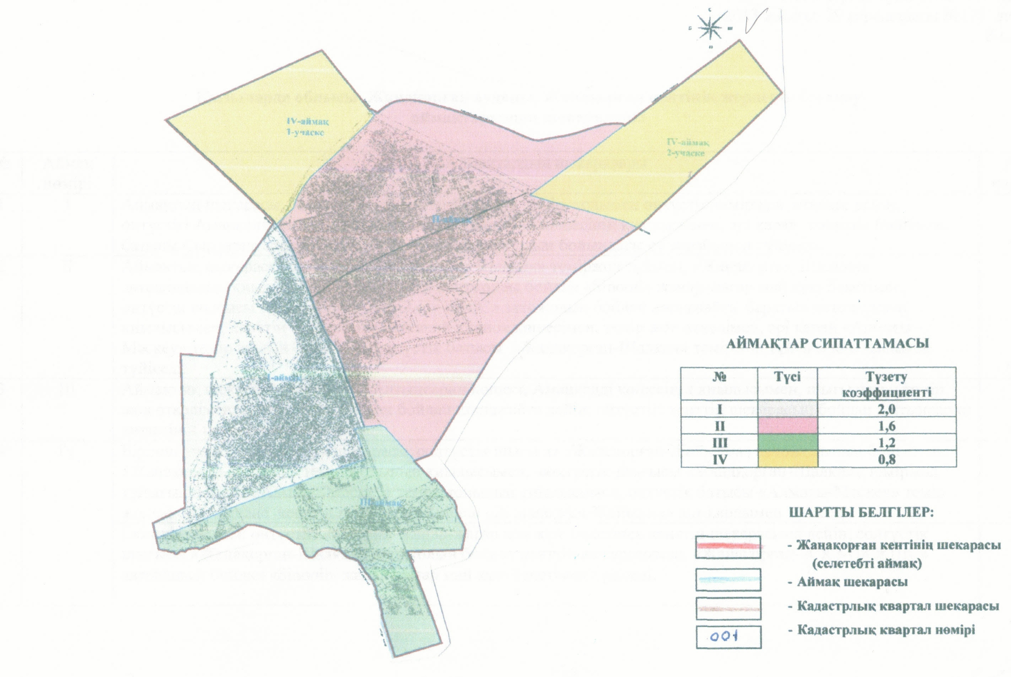

      Жаңақорған аудандық мәслихатының  
2013 жылғы 29 қарашадағы N 170 шешіміне  
2-қосымша

**Қызылорда облысы, Жаңақорған ауданы, Жаңақорған кентінің жерлерін бағалау аймақтарының шекаралары**

|  |  |  |  |
| --- | --- | --- | --- |
| N | Аймақ нөмірі | Аймақтардың шекаралары | Аймақ көлемі, га |
| 1 | I | Аймақтың шекарасы, солтүстігі "Алматы-Мәскеу" темір жолымен оңтүстік теміржол өткелге дейін, оңтүстігі Аманкелді көшесінің бойымен, Алтынсарин көшесінің қиылысымен, әрі қарай көшенің бойымен, батысы Сырдария өзенінің бөгетін бойлап темір жолдың бойындағы су торабымен түйіседі. | 590,1 |
| 2 | II | Аймақтың шекарасы, солтүстігі "Жаңақорған-Шалқия" теміржол тұйығы, "Жаңақорған-Шалқия" автожолының қиылысымен, шығысынан автожолды бойлап "Sinooil" жанар-жағар май құю бекетімен, оңтүстік шығысы "Жаңақорған- "СКЗ-U" ЖШС" автожолын бойлап шипажайға баратын автожолдың қиылысымен, кенттің шекарасын бойлап Қожанов көшесімен, темір жол өткелімен, әрі қарай "Алматы -Мәскеу" темір жолын бойымен, солтүстік батысы "Жаңақорған-Шалқия" теміржол тұйығы қиылысымен түйіседі. | 1210,1 |
| 3 | III | Аймақтық шекарасы, солтүстігі Алтынсарин көшесі, Аманкелді көшесінің қиылысымен, шығысынан темір жол өткелімен, Қожанов көшесімен бойлап шипажайға дейін, оңтүстігі кенттің шекарасын бойлап Алтынсарин көшесінің қиылысымен түйіседі. | 401,8 |
| 4 | IV | Бірінші учаскесі: аймақтық шекарасы, солтүстік шығысы "Жаңақорған-Жайылма" автожолының бойы және "Жаңақорған-Шалқия" темір жолының қиылысымен, солтүстік-шығысы "Жаңақорған-Шалқия" теміржол тұйығын бойлап "Алматы-Мәскеу" темір жолының қиылысымен, оңтүстік батысы "Алматы-Мәскеу" темір жолын бойын және кенттің шекарасын бойлап "Жаңақорған-Жайылма" автожолымен түйіседі. | 317,5 |
| Екінші учаскесі: оңтүстігі "Sinooil" жанар-жағар май құю бекетінен кенттің шекарасына дейін, солтүстік шығысы "Жаңақорған-Шалқия" автожолын бойлап кенттің шекарасымен, "Жаңақорған-"СКЗ-U" ЖШС" автожолын бойлап "Sinooil" жанар-жағар май құю бекетімен түй-седі. | 309,5 |

Жаңақорған аудандық мәслихатының  
2013 жылғы 29 қарашадағы N 170 шешіміне  
3-қосымша

**Жер учаскелері үшін төлемақының базалық ставкаларына түзету коэффициенттері**

|  |  |  |
| --- | --- | --- |
| N | Аймақ нөмірі | Жер учаскелері үшін төлемақының базалық ставкаларына түзету коэффициенттері |
| 1 | I | 2,0 |
| 2 | II | 1,6 |
| 3 | III | 1,2 |
| 4 | IV | 0,8 |

© 2012. Қазақстан Республикасы Әділет министрлігінің «Қазақстан Республикасының Заңнама және құқықтық ақпарат институты» ШЖҚ РМК